1. Création de la base de données « dbEmploye » sous SQLserver qui contient la table employe (num , nom,prenom)). Remplissez la table employe

2. Sous visual studio, on crée un nouveau projet application Windows, puis on ajoute un formulaire et on crée une connexion à la base de données sql server «dbEmploye» :

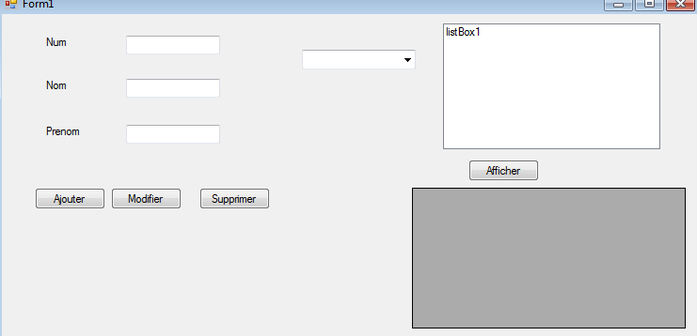

vous devez ajouter un nouvel élément « Classes LINQ TO SQL » qui porte l’extension « .dbml ». Il s’agit d’un objet

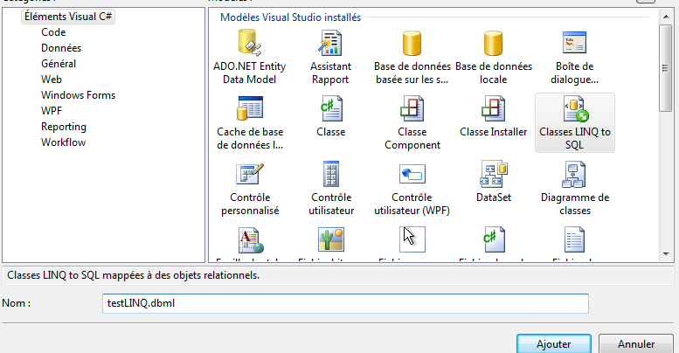

Ensuite, nous devons glisser la table « personnel » dans notre espace de travail :testLINQ.dbml

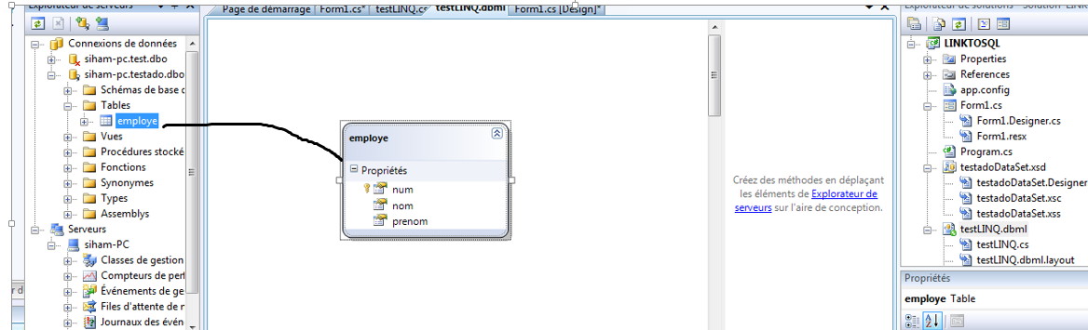

using System;

using System.Collections.Generic;

using System.ComponentModel;

using System.Data;

using System.Drawing;

using System.Linq;

using System.Text;

using System.Windows.Forms;

namespace LINKTOSQL

{

public partial class Form1 : Form

{

public Form1()

{

InitializeComponent();

}

testLINQDataContext t;

//button afficher

private void button1_Click(object sender, EventArgs e)

{

t = new testLINQDataContext();

var req = (from E in t.employe

select E.num + " " + E.nom + " " + E.prenom);

listBox1.Items.AddRange(req.ToArray());

}

//remplissage datagridview et combobox

private void Form1_Load(object sender, EventArgs e)

{

t = new testLINQDataContext();

dataGridView1.DataSource = t.employe;

comboBox1.DataSource=t.employe;

comboBox1.DisplayMember = "num";

}

//ajouter et mise a jour de la datagridview

private void button2_Click(object sender, EventArgs e)

{

t = new testLINQDataContext();

employe E = new employe();

E.num = int.Parse(textBox1.Text);

E.nom = textBox2.Text;

E.prenom = textBox3.Text;

t.employe.InsertOnSubmit(E);

t.SubmitChanges();

dataGridView1.DataSource = t.employe;

}

//modifier et mise a jour de la datagridview

private void button5_Click(object sender, EventArgs e)

{

t = new testLINQDataContext();

int numE = Convert.ToInt32(dataGridView1.CurrentRow.Cells[0].Value.ToString());

var req = t.employe.Where(E => E.num == numE).FirstOrDefault();

req.nom = textBox2.Text;

req.prenom = textBox3.Text;

t.SubmitChanges();

dataGridView1.DataSource = t.employe;

}

//supprimer et mise a jour de la datagridview

private void button6_Click(object sender, EventArgs e)

{

t = new testLINQDataContext();

int numE = Convert.ToInt32(dataGridView1.CurrentRow.Cells[0].Value.ToString());

var req = t.employe.Where(E => E.num == numE).FirstOrDefault();

t.employe.DeleteOnSubmit(req);

t.SubmitChanges();

dataGridView1.DataSource = t.employe;

}

//Pour que l’enregistrement sélectionné sur le datagridview s’affiche sur les textes box, il faut //changer la propriété « SelectionMode » de datagridview en « FullRowSelect ». Ensuite, il faut //ajouter le code suivant sur l’évènement « CellEnter » de datagridview :

private void dataGridView1_CellContentClick(object sender, DataGridViewCellEventArgs e)

{

textBox1.Text = dataGridView1.CurrentRow.Cells[0].Value.ToString();

textBox2.Text = dataGridView1.CurrentRow.Cells[1].Value.ToString();

textBox3.Text = dataGridView1.CurrentRow.Cells[2].Value.ToString();

}

}

}